力控科技2007秋季全国巡回研讨会邀请函

尊敬的力控用户：
您好！
很高兴能邀请您参加力控科技2007年秋季全国巡回研讨会。
本次巡回研讨会以 “组态软件之峰”为主题，深入推广力控最新升级版本ForceControl 6.0，并与业内合作伙伴一起为您带来更专业、更完善的行业自动化解决方案，共同推进监控组态软件ForceControl 6.0的发展与应用；同时，研讨会还将与您共享力控软件在石油、石化与煤矿等行业的专业解决方案，共同探讨极具前瞻性的监控组态软件技术。
我们真挚地邀请您参与本次巡回研讨会，并奉送精美礼品，举办现场抽奖活动，期待您的莅临！
场次及时间安排：
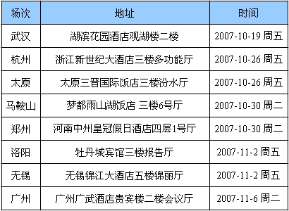
请直接与力控科技当地办事处联系，或致电北京总部，我们将悉心为您安排相关事宜。
联系人 ：张伟 小姐
电 话 ：010-82856898-810
在线报名：www.sunwayland.com.cn

公司简介
北京三维力控科技有限公司是专业从事监控组态软件研发与服务的高新技术企业，核心软件产品初创于1992年，公司以自主创新为动力，逐渐奠定了在国内市场的领先地位。
力控科技注重与国际市场接轨，积极进行海外市场的扩展，2005年英文版和繁体中文版组态软件在原有的东南亚、西亚、中亚、非洲市场的基础上，成功进入欧洲市场。
力控科技是注重研发储备的企业，我们每年将销售收入的20%用于新产品、新技术的开发投入，目前多个产品居于国内领先水平。
从1993年至今，力控软件为国家经济建设做出了应有贡献，在石油、石化、国防、铁路（含城铁或地铁）、冶金、煤矿、配电、发电、制药、热网、电信、能源管理、水利、公路交通（含隧道）、机电制造等行业均有力控软件的成功应用。力控已经成为民族工业软件的一颗璀璨明星。

